Propozycje zadań dla dzieci zainteresowanych- Grupa ZUCHY
12 -13- 14 stycznia 2022r.
Środa:
- „W teatrze” –oglądanie obrazków- zapoznanie ze słownictwem związanym z teatrem: scena, kurtyna, widownia, aktor, aktorka.

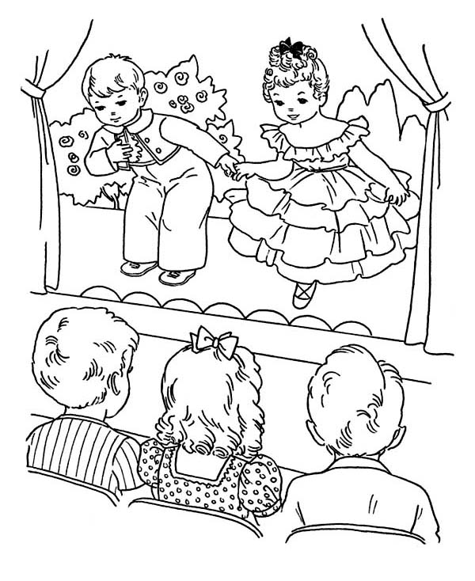

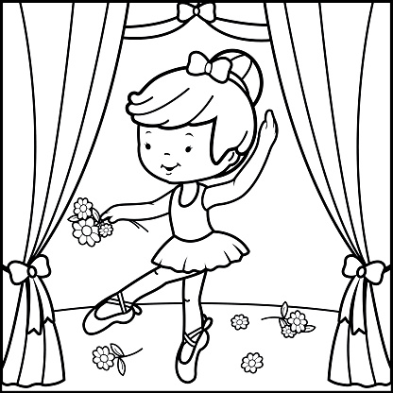

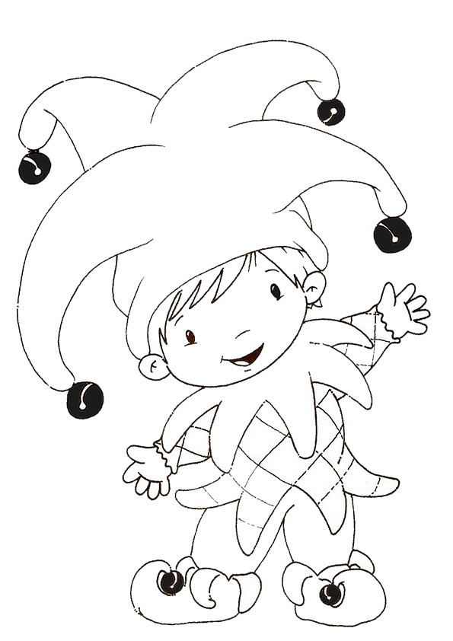
- Słuchanie dowolnej bajki
- Jestem muzykantem konszabelantem – ilustrowanie piosenki ruchem: https://www.youtube.com/watch?v=or-xxFjWMy0

Czwartek:
- „Tygrys w teatrze lalek” film edukacyjny https://www.youtube.com/watch?v=bH1EgX2CXi8
- „Pacynka” – wykonanie papierowej pacynki- https://www.youtube.com/watch?v=PRBUJgfRFHM
- Kto ma kółka, kto ma kropki ?– spontaniczne wypowiedzi dziecka

Piątek:
- „Co wypada, a co nie wypada robić w teatrze? https://www.youtube.com/watch?v=QHTtT67iSIs
- „Mim” – zabawa w naśladowanie emocji-

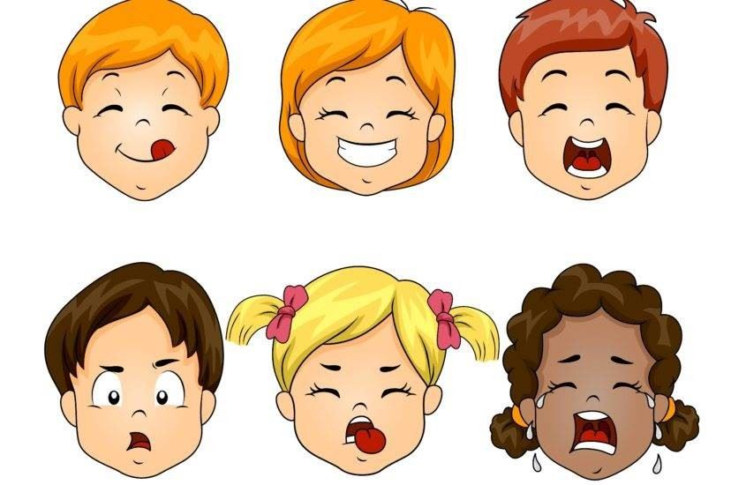
- Wskaż co do czego pasuje i powiedz dlaczego?

